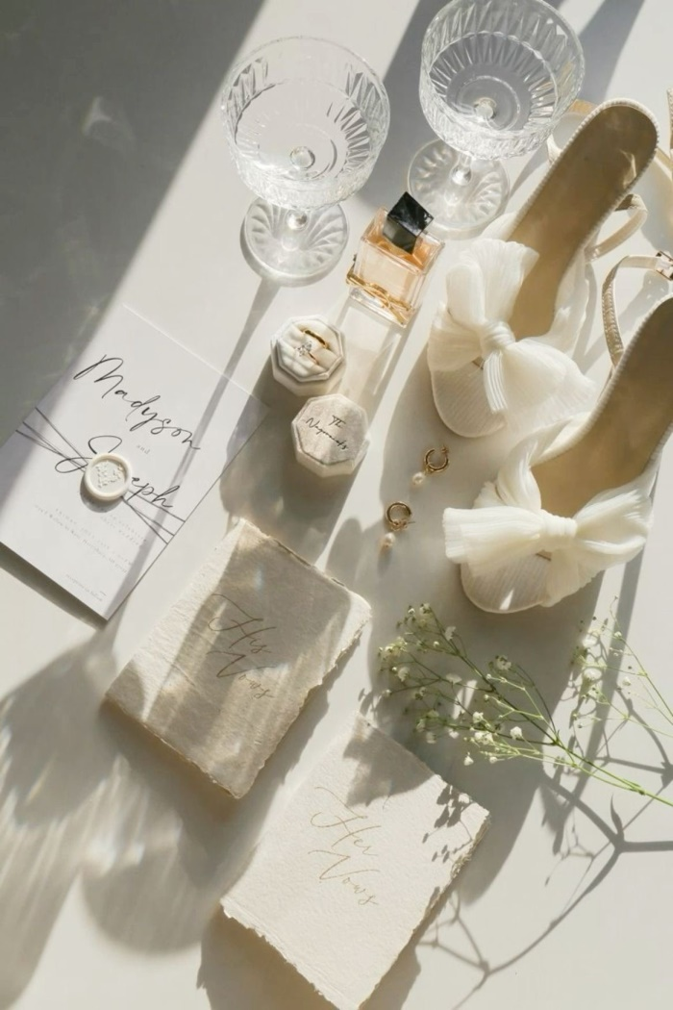

Tipps für Bräute

1. Soll ich proben oder nicht? Sie haben die Wahl. Wenn Sie sehen möchten, wie Sie am Hochzeitstag aussehen werden, müssen Sie alles so vollständig wie bei der Feier selbst tun. Viele Bräute machen ein Probeschminken, um eine endgültige Entscheidung zu treffen, und gewöhnen sich auch einfach an das neue Bild.

2. Es ist besser, die Augenbrauen zwei bis drei Tage vor der Hochzeit zu korrigieren. Versuchen Sie vorher, Ihre Augenbrauen nicht selbst zupfen — vertrauen Sie einem Fachmann. Die Augenbrauen müssen richtig modelliert sein, um die Gesichtszüge harmonischer zu gestalten und das Bild zu ergänzen.

3. Gehen Sie zu einer Kosmetikerin, wenn es notwendig ist. Tun Sie dies jedoch im Voraus, 1,5 bis 2 Wochen vor der Hochzeit oder einen Monat. Nach Hautfeuchtigkeitsbehandlungen wird das Make-up viel besser aussehen.

4. Missbrauche das Solarium nicht. Eine leichte, goldene Bräune sieht gut aus, und zu dunkle Haut ist eher lächerlich. Sie können ein Solarium für einen Monat besuchen und es ist besser, mindestens eine Woche vor der Hochzeit zu stoppen, damit die Rötung vergeht. Über die Selbstbräunung würde ich generell raten zu vergessen: Scheidungen und orange Hautfarbe am Hochzeitstag brauchen Sie definitiv nicht.

5. Ich rate Ihnen zu kaufen:

* Mattierungstücher, um das Gesicht am Hochzeitstag regelmäßig für sich und den Bräutigam zu erfrischen (damit die Haut auf dem Foto nicht glänzt);
* einen schönen klaren oder farbigen Lipgloss, um Ihr Make-up den ganzen Tag über zu verbessern;
* ein loses Pulver und einen Pinsel kaufen

6. Experimentieren Sie am Vorabend der Hochzeit nicht mit exotischen Mitteln. Um Stress für Ihre Haut zu minimieren. Versuchen Sie auch, nicht viel Flüssigkeit zu trinken und keine scharfen und fettigen Speisen zu essen.

7. Schlaf aus! Es klingt wahrscheinlich seltsam, aber oft verzögern sich die letzten Vorbereitungen bis spät in die Nacht, und die Erfahrungen vor der Hochzeit lassen Sie nicht einschlafen, sondern Sie müssen sehr früh aufstehen. Daher Prellungen unter den Augen, Müdigkeit, aber es gibt einen sehr langen und emotionalen Tag vor uns. Denken Sie also darüber nach und bereiten Sie alles im Voraus vor, lassen Sie nichts für den letzten Moment übrig, damit Sie Zeit für einen gesunden Schlaf haben.

8. Achten Sie darauf, nachts gewaschen und getrocknet zu werden. Es ist besser, keine Öle auf nasses Haar aufzutragen. Bei trockenem Haar hält die Frisur viel länger.

9. Es ist wünschenswert, dass die Vorbereitung der Braut in einer ruhigen Atmosphäre stattfindet. Also versuchen Sie, sicherzustellen, dass nur Sie, der Maskenbildner oder Stylist im Raum sind (Ausnahme: der Fotograf). Lass dich von niemandem ablenken, das Telefon inklusive. Die Braut macht Make-up zusammen mit dem Meister (sie schaut dorthin, wo sie gebraucht wird, usw.).

Nutzen Sie diese Tipps, um am Hochzeitstag unwiderstehlich zu sein und sich unwiderstehlich zu fühlen. Möge dieser Tag als einer der glücklichsten in Erinnerung bleiben!